Gruppo IVanno di catechesi

1 – VIVERE LA CELEBRAZIONE EUCARISTICA:UN DONO DI CUI ESSERE RICONOSCENTI

CONTESTUALIZZAZIONE e OBIETTIVI
Dopo la pausa forzata durante la pandemia, questo incontro segna la ripresa dell’itinerario verso la celebrazione della Messa di prima Comunione e, nello stesso tempo, la prima occasione, dopo circa sette mesi, per entrare in contatto con la comunità. Primo obiettivo sarà pertanto quello di accogliere i ragazzi, fare in modo che si sentano attesi, mostrare loro che sono parte integrante della comunità.

Obiettivi specifici dell’incontro sono i seguenti:
- comprendere che il Signore desidera stare con noi e che Egli realizza questo suo desiderio soprattutto invitandoci alla mensa dell’Eucaristia, “luogo” in cui egli si fa presente nella sua Parola e nel Pane consacrato;
- capire che rispondere all’invito di Gesù significa lasciarsi amare da lui e ricevere la gioia della sua amicizia;
- imparare a guardare all’Eucaristia come a un dono e sviluppare un atteggiamento di gratitudine nei confronti del Signore come condizione per poter accogliere il dono.

N.B. occorre evitare di leggere il testo evangelico in chiave morale: non si tratta infatti di essere buoni o cattivi in rapporto all’accoglienza dell’invito, ma di comprendere l’atteggiamento amorevole che sta alla base dell’invito stesso.

TESTO EVANGELICO di riferimento: Lc14, 15-24

¹⁵Uno dei commensali, avendo udito ciò, gli disse: «Beato chi mangerà il pane nel regno di Dio!». ¹⁶Gesù rispose: «Un uomo diede una grande cena e fece molti inviti. ¹⁷All'ora della cena, mandò il suo servo a dire agli invitati: Venite, è pronto. ¹⁸Ma tutti, all'unanimità, cominciarono a scusarsi. Il primo disse: Ho comprato un campo e devo andare a vederlo; ti prego, considerami giustificato. ¹⁹Un altro disse: Ho comprato cinque paia di buoi e vado a provarli; ti prego, considerami giustificato. ²⁰Un altro disse: Ho preso moglie e perciò non posso venire. ²¹Al suo ritorno il servo riferì tutto questo al padrone. Allora il padrone di casa, irritato, disse al servo: Esci subito per le piazze e per le vie della città e conduci qui poveri, storpi, ciechi e zoppi. ²²Il servo disse: Signore, è stato fatto come hai ordinato, ma c'è ancora posto. ²³Il padrone allora disse al servo: Esci per le strade e lungo le siepi, spingili a entrare, perché la mia casa si riempia. ²⁴Perché vi dico: Nessuno di quegli uomini che erano stati invitati assaggerà la mia cena».

QUALCHE NOTA PREVIA…
Il testo ha un significato complesso, che rinvia alla chiamata universale ad entrare nel Regno di Dio, cioè ad accogliere la persona di Gesù e il suo ruolo di rivelatore del volto del Padre. Ha inoltre implicazioni riferite alla prima comunità e alla sua composizione, alla funzione delle usanze ebraiche e delle norme rituali giudaiche.
Per gli obiettivi che ci proponiamo, l’attenzione dei ragazzi dovrà essere indirizzata sulle seguenti componenti:
- la cena.
La cena è il luogo dell’incontro, il contesto in cui si mostra l’amicizia, l’occasione in cui ci si scopre uniti e in cui ci si rende conto di volersi bene.
- l’invito da parte del Signore.
È Dio che prende l’iniziativa. Egli desidera stare con noi, ricolmarci del suo amore, donarci la gioia della relazione con lui, proteggerci dai falsi legami, che ci impoveriscono, intristiscono, ingannano…
- la risposta da parte degli invitati.
Molto spesso gli uomini si mostrano “duri di cuore”, non sono disponibili a lasciarsi amare da Dio, credono di poter essere felici da soli, di poter costruire da soli una vita piena e realizzata. È la radice del peccato: l’uomo rifiuta la relazione con Dio e con i fratelli come condizione unica per la sua felicità.
- la volontà decisa del padrone di avere la sala piena di commensali.
Dio non si ferma davanti alla nostra incapacità di lasciarci amare; non si stanca di perdonarci e di invitarci; è sempre pronto ad accoglierci, rinnovando il suo invito a stare con lui.
Questi sono gli aspetti sui quali occorre far leva perché i ragazzi comprendano in profondità la realtà della messa:
- è un incontro con il Signore, realmente presente nell’Eucaristia;
- corrisponde ad un invito che ci viene rivolto;
- è una chiamata a cui occorre dire di sì;
- è un invito che il Signore non si stanca mai di ripetere.

ORGANIZZAZIONE dell’INCONTRO

Nell’aula dovrà essere ricavato una porzione di parete riservata al gruppo. Tale spazio servirà ad appendere tutto il materiale che sarà prodotto lungo i 5 incontri che precedono la celebrazione della Messa di Prima Comunione. Vedendo ciò che sarà esposto, i ragazzi avranno modo di “fare sintesi” e ricordare con maggiore facilità le esperienze compiute lungo il percorso.

Prima dell’incontro, su tale spazio sarà appeso un cartellone bianco, diviso in tre parti.

Prima parte(in teatrino, a gruppi uniti)
I ragazzi vengono disposti lungo un grande cerchio capace di occupare l’intera superficie del teatrino. I catechisti li accolgono chiamandoli per nome e mostrando la loro gioia nel rivederli.
Sulla parete di fondo viene proiettata l’immagine della Cena in casa di Levi di Veronese. L’immagine serve solo per fornire qualche suggestione:
- un gran numero di persone invitate
- persone di diversa provenienza geografica e di differente condizione sociale
- persone con atteggiamenti diversi, alcuni positivi, altri non del tutto, alcuni di aperto rifiuto.
Si tratta di una cena, affollata e anche un po’ strana.

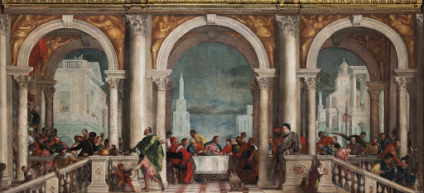

Seconda parte (in aula, a gruppi separati)
Preventivamente il catechista avrà selezionato tre ragazzi perché leggano ciascuno una delle risposte dei commensali all’invito del servo del racconto evangelico (le risposte saranno trascritte su un foglietto). Il catechista riserverà per sé la parte del servo.
L’aula sarà disposta in modo che i ragazzi possano assistere alla semplice drammatizzazione delle risposte date dai commensali e che possano vedere chiaramente lo spazio sul quale sarà appeso il cartellone.

Il catechista apre la seconda parte dell’incontro annunciando che il gruppo si immedesimerà in un gruppo di persone invitate ad una cena. Richiamando il fatto che di una cena si è già parlato nella prima parte, il catechista estrae un’etichetta con la parola “CENA” e la incolla nella parte centrale del cartellone bianco.
Specifica poi che di persone invitate ad una cena parla Gesù all’interno di una parabola che Egli un giorno racconta ai suoi discepoli. Appende quindi un’altra etichetta con la parola “INVITO”.
A questo punto, il catechista dichiara di essere un servo che, per ordine del suo padrone, va a chiamare le persone che il padrone stesso aveva invitato ad una grande cena che aveva organizzato. Si rivolge al primo ragazzo, dicendo: “Vieni, è pronto!”. Egli risponde con le parole del primo invitato del Vangelo: “Ho comprato un campo e devo andare a vederlo; ti prego, considerami giustificato”. Lo stesso fa con gli altri due.
A questo punto chiede al resto del gruppo che impressioni abbia avuto dall’atteggiamento degli invitati. I ragazzi osserveranno certamente che si tratta di invitati scortesi.
Il catechista valorizza le risposte dei ragazzi, quindi distribuisce il testo evangelico e lo legge con calma ai ragazzi.
Terminata la lettura è importante che i ragazzi siano invitati a ricavare la seguente suggestione: chissà che gioia avrebbero provato quegli invitati se avessero accettato di partecipare alla cena. Avrebbero partecipato certamente ad una bella festa!
Il catechista commenta che per essere contenti, a quegli invitati sarebbe bastato rispondere all’invito con il desiderio di stare con quel padrone e di lasciarsi stupire da lui. A questo punto appende la scritta con la terza parola: “RISPOSTA”.
Attira poi l’attenzione dei ragazzi sul fatto che il padrone non ha voluto in nessun modo rinunciare alla sua festa e quindi invita altre persone, tante persone… Egli non si scoraggia e vuole la sala piena di commensali.
A questo punto il catechista chiede ai ragazzi di pensare a chi è quel padrone di cui parla il Vangelo. Alla risposta corretta, mostra il volto di Gesù

e lo applica nella parte sinistra del cartellone e aiuta i ragazzi a comprendere che
- quella cena è la messa
- gli invitati siamo noi, gli amici che Egli desidera incontrare
- a noi spetta rispondere al suo invito.
Non sempre noi accogliamo questo invito ma egli, proprio come quel padrone, non si stanca di invitarci perché ci ama di un amore fortissimo e desidera fortemente stare con noi. A questo punto, sulla parte destra del cartellone applica la seguente scritta (o una dal contenuto simile): ”GESU’ NON SI STANCA DI INVITARCI ALLA SUA CENA PERCHE’ VUOLE STARE CON NOI CHE SIAMO I SUOI AMICI”.

 | CENA  INVITO  RISPOSTA | GESU’ NON SI STANCA DI INVITARCI ALLA SUA CENA PERCHE’ VUOLE STARE CON NOI CHE SIAMO I SUOI AMICI

Terza parte (in cappella)
Il catechista invita i ragazzi a guardare il tabernacolo e rinnova la fede nella presenza reale di Gesù nell’Eucaristia.
Proclama di nuovo la frase: ”GESU’ NON SI STANCA DI INVITARCI ALLA SUA CENA PERCHE’ VUOLE STARE CON NOI, CHE SIAMO I SUOI AMICI”.
Invita quindi i ragazzi a qualche istante di silenzio, durante i quali ciascuno – nel proprio cuore – darà una risposta personale.
Conclude con la recita del Padre Nostro e con il canto del ritornello:
“Canto per te Gesù, canto per te, oggi mi rendi felice. / Canto per te Gesù, canto per te. Vieni e vivi con me”

CHE INVITATI SCORTESI!
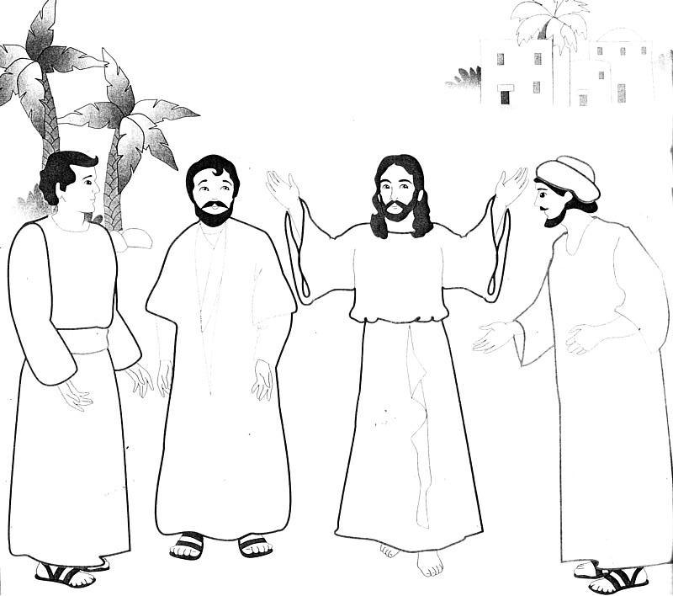
In quel tempo Gesù disse: «Un uomo diede una grande cena e fece molti inviti. All'ora della cena, mandò il suo servo a dire agli invitati: Venite, è pronto. Ma tutti, all'unanimità, cominciarono a scusarsi. Il primo disse: Ho comprato un campo e devo andare a vederlo; ti prego, considerami giustificato. Un altro disse: Ho comprato cinque paia di buoi e vado a provarli; ti prego, considerami giustificato. Un altro disse: Ho preso moglie e perciò non posso venire. Al suo ritorno il servo riferì tutto questo al padrone. Allora il padrone di casa, irritato, disse al servo: Esci subito per le piazze e per le vie della città e conduci qui poveri, storpi, ciechi e zoppi. Il servo disse: Signore, è stato fatto come hai ordinato, ma c'è ancora posto. Il padrone allora disse al servo: Esci per le strade e lungo le siepi, spingili a entrare, perché la mia casa si riempia. Perché vi dico: Nessuno di quegli uomini che erano stati invitati assaggerà la mia cena».

